用面向数据流的方法设计储蓄系统

为方便储户，某银行拟开发计算机储蓄系统。储户填写的存款单或取款单由业务员输入系统，如果是存款，系统记录存款人姓名、住址、存款类型、存款日期、利率等信息，并印出存款单给储户；如果是取款，系统计算利息并印出利息清单给储户。

设计步骤

1. 复查基本系统模型

系统的输入数据是:存/取款人姓名、住址、存款类型、存款日期、利率等信息。

系统的输出数据是：存/取款人姓名、账号、本金、利息、取款日期等信息。

1. 数据流图

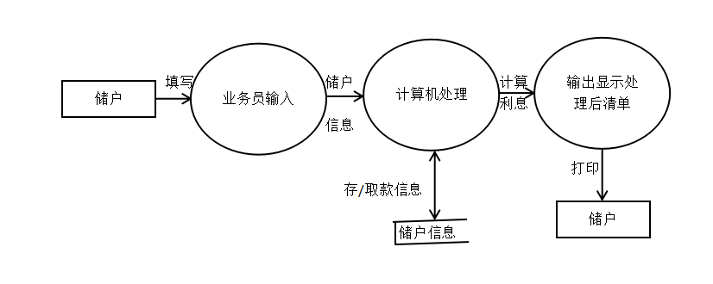

1. 数据流图具有变换特性。

打印存款信息清单

验证账号密码

信息存入系统

1. 软件结构

